番鸭吃什么饲料快长，番鸭育肥饲料配方
番鸭一般吃什么饲料长得快，在饲养的过程中，我们要重视番鸭的进食情况，了解它的习性与特征，配制番鸭饲料加快生长速度，提高饲料的转化率，增加养殖效益。下面一起来了解番鸭饲料配方的方法吧！
番鸭饲料自配料​
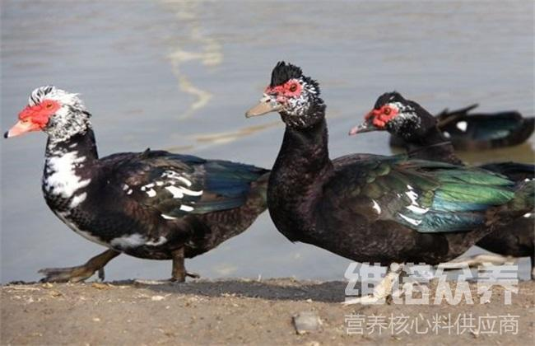
一、番鸭饲料自配料：
1、玉米40%，大麦粉20%， 麸皮5%，米糠10%，豆饼17%，鱼粉6%，维诺鸭用多维0.1%，维诺霉清多矿0.1%，维诺复合益生菌0.1%。
2、玉米50%，小麦14%，麸皮7%，米糠10%，油饼14%、草粉4%、维诺鸭用多维0.1%，维诺霉清多矿0.1%，维诺复合益生菌0.1%。
养殖番鸭的方法很简单，采用自己配合的饲料喂养，能够促进鸭的育肥和羽毛整洁度，复合益生菌抑制肠道菌群繁殖，清除肝脏和胆道的内毒素，维护肝脏和肠道的健康，提高机体的免疫力和抗应激能力，改善胴体品质。

